# Laboratorio 5

Sergio Alberto Tarrifa Ramirez

**Direcciones IPv4**

**Configuración del Router**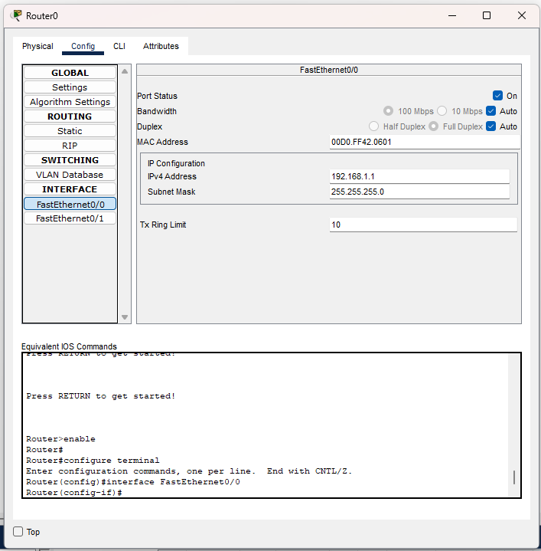

**Configuración de PC0**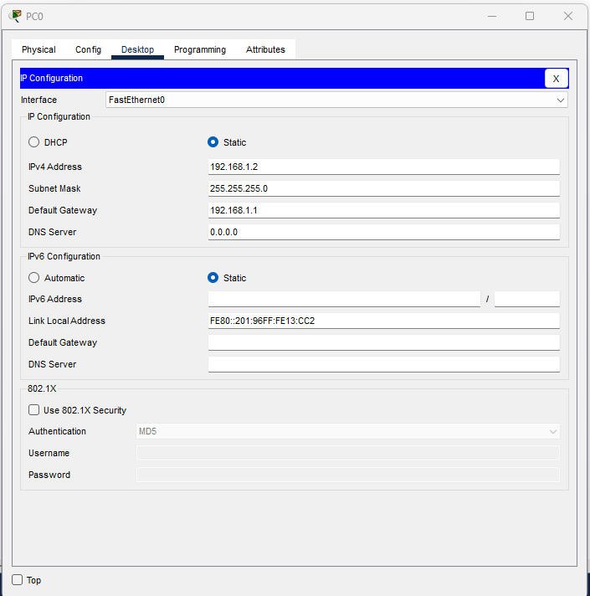

**

**

**

**

**

**Ping exitoso desde PC0 a PC3**